세이프 모빌리티 시스템 개발

Request for Proposal

**RFP Contents Summary**

|  |
| --- |
| 일시: 2020년 11월 7일(토) |
| 개요: IoT 세이프 모빌리티 시스템 개발 사업 제안 요청 |
| 요청 시한: 2020년 11월 21일(토) |
| 조원: 김재현, 안기훈, 이새롬, 정재욱 |

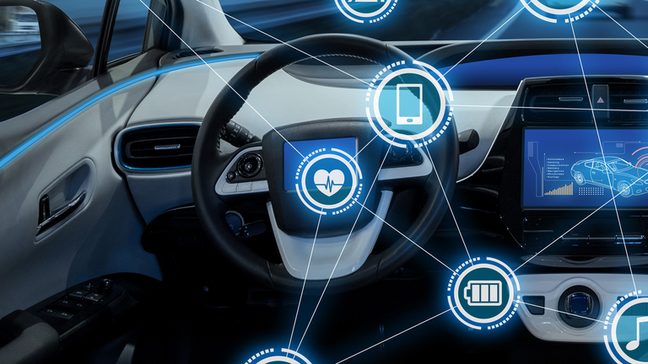

# 목차

# A. 사업 개요

1. 추진 배경 및 필요성
2. 기대효과 및 성과지표

# B. 사업 추진방안

1. 추진목표
2. 추진일정

# C. 제안요청 내용

1. 제안요청 개요
2. 목표시스템 개념도
3. 개발대상 업무
4. 사용자 시나리오
5. 상세요구사항

# D. 기타 사항

# A. 사업 개요

1. **추진 배경 및 필요성**

|  |
| --- |
| * **고객의 안전성을 강화하는 서비스 다양화** * **고객이 필요로 하는 안전 강화 서비스를 맞춤형, 선제적으로 제공** |

* **기술 변화에 따른 고객 안전성 제고 서비스 다양화 필요**

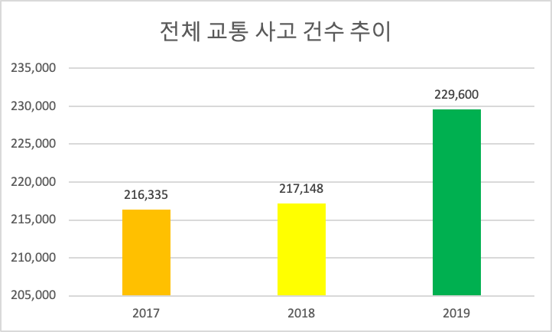

출처: 도로교통공단

* **기존에 주목받지 못한 단독 기타 유형 사고(영유아, 적재물, 자연재해 등)의 증가에 따른 안전 기능의 필요성 증대**

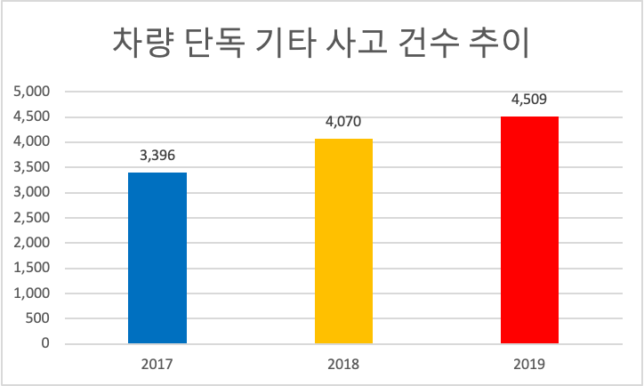

출처: 도로교통공단

* **고객이 필요로 하는 안전 강화 서비스를 맞춤형으로 제공**
* 2017년부터 2019년 차종별 국내 교통사고 증가 추이에서 사업용 차종이 비 사업용 차종보다 매년 가파르게 상승하고 있음
* 서비스 사각지대였던 일반 사업용 차량에도 안전 기능 필요성이 대두되고 있음. 기존 비사업용 차량과 더불어 사업용 차량도 함께 이용할 수 있는 서비스가 필요

1. **기대효과 및 성과지표**

* **기대효과**
* **정성적 효과**
  + 고객 만족도 상승 및 브랜드 이미지 제고
  + 고객 안전성 제고
  + 고객들의 차량 사용 및 차량 정보 데이터 수집 가능
  + 안전 서비스 사각지대 해소
  + 안전 및 편의 서비스 통합으로 서비스 이용률 극대화
* **정량적 효과**
  + 연간 9조 7833억원(2018년 기준) 규모의 사고 비용 1% 절감  
    [2018 도로교통 사고비용(250,856억원) * 2018 국내 완성차 현대자동차 점유율(39%)]
* **성과지표(KPI)**   
  KPI로 SW개발을 위한 대시보드 구축 방안 - 소프트웨어공학센터 NIPA 2015.3.3 참고
* **일정 준수(Schedule Adherence)**
  + 실제와 계획 배포일 사이의 비율 편차
  + [1 - (ADD-PDD)/PDD] * 100  
    ADD(Actual Delivery Date: 실제 배포일) = 실제 완료일 - 계획 시작일  
    PDD(Planned Delivery Date: 계획 배포일) = 계획 완료일 - 계획 시작일
* **내용 준수(Content Adherence)**
  + 요구범위에 대한 생산성 및 실적
  + (Σ완료된 요구 사항) / (Σ투입된 요구사항) * 100
* **비용 준수(Cost Adherence)**
  + CAN 장비, 센서, 개발 도구 및 하드웨어 등 제공하므로 본 항목 제외
* **산출물과 팀 생산성(Deliverables and Team Performance)**
  + 산출물의 품질 기반 실적

# B. 사업 추진방안

1. **추진목표**

* **차량 관련 안전성 제고 기능을 종합적으로 탑재한 소프트웨어 서비스를 제공한다.**
* **IoT 기반 각종 센서를 통해 차량 상태 파악 및 원격 제어 서비스 등 편의 기능을 제공한다.**
* **관리자를 위한 차량 관련 통계 조회 서비스를 제공한다.**

1. **추진일정**

|  |  |  |  |  |  |  |  |
| --- | --- | --- | --- | --- | --- | --- | --- |
|  | 2020년 | | | | | | |
|  | 11월 2주 | 11월 3주 | 11월 4주 | 12월 1주 | 12월 2주 | 12월 3주 | 12월 4주 |
| 제안서 선정 |  |  |  |  |  |  |  |
| 안전 시스템 구축 |  | | | | | | |
| 분석 (요구사항 및 시스템 분석) |  |  |  |  |  |  |  |
| 설계 |  |  |  |  |  |  |  |
| 구현 |  |  |  |  |  |  |  |
| 단위/통합 시험 |  |  |  |  |  |  |  |
| 관리 시스템 구축 |  | | | | | | |
| 분석 (요구사항 및 시스템 분석) |  |  |  |  |  |  |  |
| 설계 |  |  |  |  |  |  |  |
| 구현 |  |  |  |  |  |  |  |
| 단위/통합 시험 |  |  |  |  |  |  |  |

# C. 제안요청 내용

1. **제안요청 개요**

|  |  |  |  |  |  |  |  |  |  |  |  |  |
| --- | --- | --- | --- | --- | --- | --- | --- | --- | --- | --- | --- | --- |
| **□ 사업 개요**  **o 사 업 명 : IoT 세이프 모빌리티 시스템 개발**  **o 사업기간 : `20. 11. 17 ~ ‘20. 12. 23**   |  |  |  | | --- | --- | --- | |  | **《 세이티 모빌리티 시스템 개요》** |  | |  |  | | **□ 시스템 개요**  **안전관리, 사고처리, 차량관리, 차량 알리미 등 안전 및 편리 시스템을 개발하여,  차량 관리 소홀로 인해 발생하는 문제를 예방하고 차량을 효율적으로 관리**  **o 서비스 대상자 : 현대車 이용자**    **□ 주요 추진 계획**   |  |  | | --- | --- | | **‘20년 11월** | **‘20년 12월** | | **세이프 모빌리티 시스템 RFP 작성 및 기초 시스템 개발** | **필요 기능 구현 및 UI 안정화, 프로젝트 마무리** | | | | |

1. **목표 시스템 개념도**

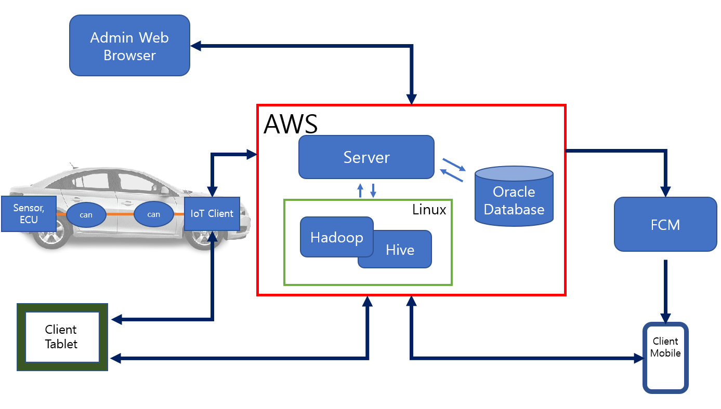

**3. 개발대상 업무**

|  |  |  |
| --- | --- | --- |
| **개발 대상 업무** | | **기능 설명** |
| **대기능** | **중기능** |
| **1. 차량 안전, 관리** | 적재물 모니터링 | 적재물 낙하 알림으로 사고 예방 |
| 소모품 관리 | 차량 소모품 별 수명에 따른 내구도 확인 |
| 소모품 주문 | 교체가 필요한 소모품 확인 후 자동 주문 |
| 차량 상태 모니터링 |  |
| **2. 탑승객 안전** | 영유아 사고 방지 | 영유아가 보호자 없이 남아있을 경우에 생길 사고를 방지 |
| 졸음 방지 | 탑승객의 심박수가 낮아질 때 알림 |
| 사고 알림 | 사고 시, 보험사나 119에 자동 알림 |
| **3. 고객 맞춤 편리 시스템** | 날씨 알림 | 날씨 데이터를 통해 급격한 날씨 변화에 대비 |
| 길 안내 | 네비게이션을 통한 길 안내(+각종 기능) |
| 시간/ 지역별 밀집도 | 회원 위치 데이터 분석을 통한 지역별 밀집도 제공 |
| 차량 원격제어 | App를 통해 어디서나 차량 원격 제어 |
| **4. 관리자 시스템** | 차트 | 회원 수 변동, 시간별 회원 밀집도 등 각종 데이터 통계 조회 |
| 회원 조회 | 특정 회원을 검색해 차량, 회원 정보를 조회 |
| 공지 알람 | 고객에게 푸시메시지로 공지 사항을 전달 |
| 지도 | 특정 시간별/지역구별 회원 밀집도를 지도에 나타냄 |

**4. 사용자 시나리오**

**[관리자 Web]**

* 로그인
* 회원 관리
* 차량 관련 통계(시간 별 회원 밀집도, 회원수 변동 등)
* FCM 전송

**[고객 Tablet]**

* 차량 상태 조회
* 심박수 확인
* (화물차량) 적재물 무게 분산 확인
* 주변 교통 정보
* 실시간 공영 주차장, 화장실 가용 정보
* 차량 원격 제어

**[고객 App]**

* 로그인
* 회원 가입
* 차량 정보 추가/제거
* 차량 상태 조회
* 가입 정보 조회(ID/PWD 찾기)
* FCM 수신(적재물/졸음운전/영유아 위험)
* 안전 서비스 설정(원하는 기능 설정)
* 차량 원격 제어(시동, 에어컨, 도어 제어)

**5. 상세요구사항**

**□ 요구사항 목록표**

|  |  |  |  |  |  |
| --- | --- | --- | --- | --- | --- |
| **No** | **CODE** |  |  |  | **요구사항 명** |
| **-** | **CLI** | **Display** | | |  |
|  | **WEB** | **MOBILE** | **TABLET** |
| 1 | ADMIN | WEB |  |  | 푸시 송신 |
| 2 | ADMIN | WEB |  |  | 사용자 통계(가입회원수, MAU) |
| 3 | ADMIN | WEB |  |  | 사용자 위치 시간별 통계 |
| 4 | CUS |  |  | TABLET | 화물차량 적재물 위험 알림 |
| 5 | CUS |  | MOBILE | TABLET | 푸시 수신 |
| 6 | CUS |  | MOBILE | TABLET | 차량 원격 제어 (에어컨, 시동, 도어 등) |
| 7 | CUS |  | MOBILE | TABLET | 차량 상태 조회 (시동, 온도, 도어 등) |
| 8 | CUS |  |  | TABLET | 차량 상태 조회(센서) |
| 9 | CUS |  |  | TABLET | 졸음 운전 위험 알림 |
| 10 | CUS |  | MOBILE |  | 원하는 서비스 설정 |
| 11 | CUS |  | MOBILE | TABLET | 운전 환경(날씨) 알림 |
| 12 | CUS |  | MOBILE |  | 영유아 차량 내 방치 알림 |
| 13 | CUS |  |  | TABLET | 텍스트 음성 변환 |
| 14 | CUS |  |  | TABLET | 실시간 화장실 가용 정보 |
| 15 | CUS |  |  | TABLET | 실시간 공영주차장 가용 정보 |
| 16 | CUS |  | MOBILE | TABLET | 소모품 가격 확인(M) 및  주변 공업사 위치 확인(T) |

CUS = CUSTOMER(고객)  
ADMIN =ADMINISTRATOR(관리자)